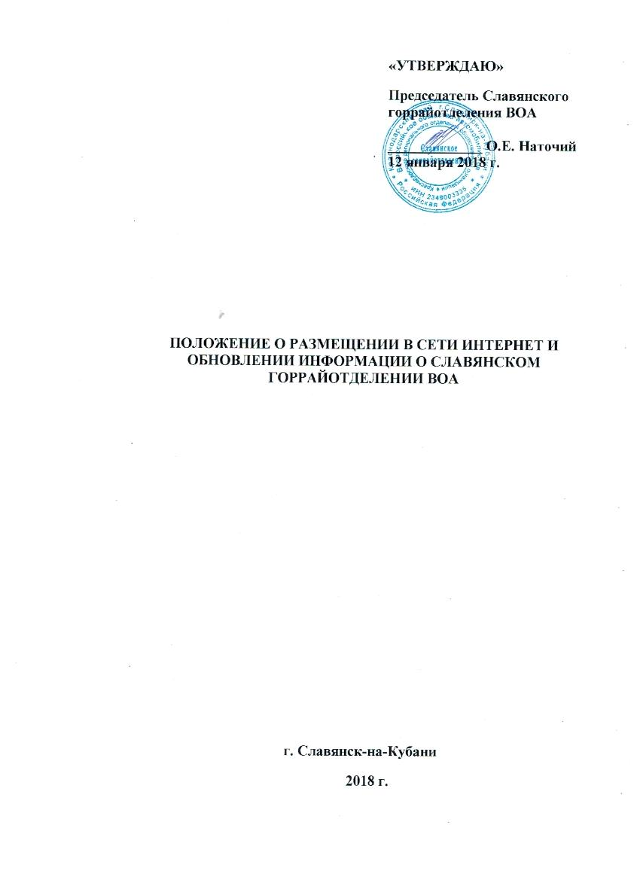

1. Общие положения
1.1. Настоящее Положение разработано в соответствии со статьей 29 Федерального закона Российской Федерации от 29 декабря 2012 г. № 273-ФЗ «Об образовании в Российской Федерации», статьей 32 Федерального закона Российской Федерации от 12 января 1996г. № 7-ФЗ «О некоммерческих организациях», Постановлением Правительства Российской Федерации от 10 июля 2013г. № 582 «Об утверждении Правил размещения на официальном сайте образовательной организации в информационно-телекоммуникационной сети «Интернет» и обновления информации об образовательной организации» и Приказом Рособрнадзора от 29.05.2014г. № 785 «Об утверждении требований к структуре официального сайта образовательной организации в информационно-телекоммуникационной сети «Интернет» и формату представления на нем информации».
1.2. Положение является локальным актом Славянского горрайотделения ВОА, утверждено приказом Председателя, его действие распространяется на всех работников Славянского горрайотделения ВОА, обучающихся, деловых партнеров и прочих заинтересованных лиц.
1.3. Настоящее Положение определяет порядок размещения в сети «Интернет» и обновления информации о Славянском горрайотделении ВОА, а также требования к структуре официального сайта Славянского горрайотделения ВОА в информационно-телекоммуникационной сети «Интернет» и формату представления на нем информации.
2. Цели и задачи Сайта
2.1. Цель:
- Поддержка процесса информатизации путем развития единого образовательного информационного пространства Славянского горрайотделения ВОА; представление Славянского горрайотделения ВОА в Интернет-сообществе.
2.2. Задачи:
- Публикация в информационном пространстве отчетов об образовательной, финансовой и другой информации Славянского горрайотделения ВОА.
- Создание условий для сетевого взаимодействия всех участников образовательного процесса: педагогов, обучающихся, социальных партнеров.
- Создание условий сетевого взаимодействия Славянского горрайотделения ВОА с другими учреждениями по поиску решений актуальных проблем образования.
- Повышение роли информатизации образования, организация обучения с использованием сетевых образовательных ресурсов.
- Содействие созданию в образовательном пространстве единой информационной инфраструктуры.
- Стимулирование творческой активности педагогов и обучающихся.

3. Структура официального сайта и формат представления на нем информации

3.1. Информационный ресурс Сайта является открытым и общедоступным.
3.2. Для размещения информации на Сайте создан специальный раздел «Сведения о Славянском горрайотделении ВОА (далее - специальный раздел). Информация в специальном разделе представлена в виде набора страниц и (или) иерархического списка и (или) ссылок на другие разделы Сайта. Информация имеет общий механизм навигации по всем страницам специального раздела. Механизм навигации представлен на каждой странице специального раздела. Доступ к специальному разделу осуществляется с главной (основной) страницы Сайта, а также из основного навигационного меню Сайта. Страницы специального раздела доступны в информационно-телекоммуникационной сети «Интернет» без дополнительной регистрации, содержат указанную в пунктах 3.3.1 – 3.3.8 настоящего Положения информацию, а также доступные для посетителей Сайта ссылки на файлы, снабженные информацией, поясняющей назначение данных файлов. Допускается размещение на Сайте иной информации, которая размещается, опубликовывается по решению Славянского горрайотделения ВОА и (или) размещение, опубликование которой является обязательным в соответствии с законодательством Российской Федерации.
3.3. Специальный раздел содержит следующие подразделы:
3.3.1. Подраздел «Основные сведения».
Главная страница подраздела содержит информацию о дате создания Славянского горрайотделения ВОА, об учредителе (учредителях) Славянского горрайотделения ВОА, о месте нахождения Славянского горрайотделения ВОА образовательной организации и ее филиалов (при наличии), режиме, графике работы, контактных телефонах и об адресах электронной почты.
3.3.2. Подраздел «Структура и органы управления образовательной организацией».
Главная страница подраздела содержит информацию о структуре и об органах управления Славянского горрайотделения ВОА, в том числе о наименовании структурных подразделений (органов управления), руководителях структурных подразделений, местах нахождения структурных подразделений, адресах официальных сайтов в информационно-телекоммуникационной сети «Интернет» структурных подразделений (при наличии), адресах электронной почты структурных подразделений (при наличии), сведения о наличии положений о структурных подразделениях (об органах управления) с приложением копий указанных положений (при их наличии).
3.3.3. Подраздел «Документы».
На главной странице подраздела размещены следующие документы:
а) в виде копий:
- Устав ОО ВОА;
- Положение об образовательном подразделении;
- лицензия на осуществление образовательной деятельности (с приложениями);
- план финансово-хозяйственной деятельности Славянского горрайотделения ВОА, утвержденный в установленном законодательством Российской Федерации порядке;
- локальные нормативные акты, предусмотренные частью 2 статьи 30 Федерального закона «Об образовании в Российской Федерации», правила внутреннего распорядка обучающихся, правила внутреннего трудового распорядка;
б) отчет о результатах самообследования;
в) документ о порядке оказания платных образовательных услуг, в том числе образец договора об оказании платных образовательных услуг, документ об утверждении стоимости обучения по каждой образовательной программе;
г) предписания органов, осуществляющих государственный контроль (надзор) в сфере образования, отчеты об исполнении таких предписаний. 3.3.4. Подраздел «Образование».
Подраздел содержит информацию о реализуемых уровнях образования, о формах обучения, нормативных сроках обучения, об описании образовательной программы с приложением ее копии, об учебном плане с приложением его копии, об аннотации к рабочим программам дисциплин (по каждой дисциплине в составе образовательной программы) с приложением их копий (при наличии), о календарном учебном графике с приложением его копии, о методических и об иных документах, разработанных образовательной организацией для обеспечения образовательного процесса, о реализуемых образовательных программах с указанием учебных предметов, курсов, дисциплин (модулей), практики, предусмотренных соответствующей образовательной программой, о численности обучающихся по реализуемым образовательным программам за счет бюджетных ассигнований федерального бюджета, бюджетов субъектов Российской Федерации, местных бюджетов и по договорам об образовании за счет средств физических и (или) юридических лиц, о языках, на которых осуществляется образование (обучение).
3.3.5. Подраздел «Руководство. Педагогический (научно-педагогический) состав».
Главная страница подраздела содержит следующую информацию:
а) о руководителе Славянского горрайотделения ВОА, его заместителях, руководителях филиалов Славянского горрайотделения ВОА (при их наличии), в том числе фамилию, имя, отчество (при наличии) руководителя, его заместителей, должность руководителя, его заместителей, контактные телефоны, адреса электронной почты;
б) о персональном составе педагогических работников с указанием уровня образования, квалификации и опыта работы, в том числе фамилию, имя, отчество (при наличии) работника, занимаемую должность (должности), преподаваемые дисциплины, ученую степень (при наличии), ученое звание (при наличии), наименование направления подготовки и (или) специальности, данные о повышении квалификации и (или) профессиональной переподготовке (при наличии), общий стаж работы, стаж работы по специальности.
3.3.6. Подраздел «Материально-техническое обеспечение и оснащенность образовательного процесса».
Главная страница подраздела содержит информацию о материально-техническом обеспечении образовательной деятельности, в том числе сведения о наличии оборудованных учебных кабинетов, объектов для проведения практических занятий, библиотек, средств обучения и воспитания, об условиях питания и охраны здоровья обучающихся, о доступе к информационным системам и информационно-телекоммуникационным сетям, об электронных образовательных ресурсах, к которым обеспечивается доступ обучающихся.
3.3.7. Подраздел «Платные образовательные услуги».
Подраздел содержит информацию о порядке оказания платных образовательных услуг.
3.3.8. Подраздел «Финансово-хозяйственная деятельность».
Главная страница подраздела содержит информацию о поступлении финансовых и материальных средств и об их расходовании по итогам финансового года.
3.4. Файлы документов представляются на Сайте в форматах Portable Document Files (.pdf), Microsoft Word / Microsofr Excel (.doc, .docx, .xls, .xlsx), Open Document Files (.odt, .ods).
3.5. Все файлы, ссылки на которые размещены на страницах соответствующего раздела, должны удовлетворять следующим условиям:
а) максимальный размер размещаемого файла не должен превышать 15 мб. Если размер файла превышает максимальное значение, то он должен быть разделен на несколько частей (файлов), размер которых не должен превышать максимальное значение размера файла;
б) сканирование документа должно быть выполнено с разрешением не менее 75 dpi;
в) отсканированный текст в электронной копии документа должен быть читаемым.
3.6. Информация, указанная в пунктах 3.3.1 – 3.3.8. настоящего Положения, представляется на Сайте в текстовом и (или) табличном формате, обеспечивающем ее автоматическую обработку (машиночитаемый формат) в целях повторного использования без предварительного изменения человеком.
3.7. Все страницы официального Сайта, содержащие сведения, указанные в пунктах 3.3.1 – 3.3.8. настоящего Положения, должны содержать специальную html-разметку, позволяющую однозначно идентифицировать информацию, подлежащую обязательному размещению на Сайте. Данные, размеченные указанной html-разметкой, должны быть доступны для просмотра посетителями Сайта на соответствующих страницах специального раздела.
3.8. Славянское горрайотделение ВОА обновляет сведения, указанные в разделе 3 настоящего Положения, не позднее 10 рабочих дней после их изменений.
3.9. При размещении информации на официальном Сайте и ее обновлении обеспечивается соблюдение требований законодательства Российской Федерации о персональных данных.
3.10. Технологические и программные средства, которые используются для функционирования официального Сайта, должны обеспечивать:
а) доступ к размещенной на официальном сайте информации без использования программного обеспечения, установка которого на технические средства пользователя информации требует заключения лицензионного или иного соглашения с правообладателем программного обеспечения, предусматривающего взимание с пользователя информации платы;
б) защиту информации от уничтожения, модификации и блокирования доступа к ней, а также иных неправомерных действий в отношении нее;
в) возможность копирования информации на резервный носитель, обеспечивающий ее восстановление;
г) защиту от копирования авторских материалов.
3.11. Информация на официальном сайте размещается на русском языке, а также может быть размещена на государственных языках республик, входящих в состав Российской Федерации, и (или) на иностранных языках.
3.12. К размещению на Сайте Славянского горрайотделения ВОА запрещены:
- информационные материалы, которые содержат призывы к насилию и насильственному изменению основ конституционного строя, разжигающие социальную, расовую, межнациональную и религиозную рознь;
- информационные материалы, содержащие пропаганду наркомании, экстремистских религиозных и политических идей;
- иные информационные материалы, запрещенные к опубликованию законодательством Российской Федерации.
3.13. Размещение информации рекламно-коммерческого характера разрешается.

4. Организация информационного наполнения и сопровождения Сайта
4.1. Заместитель Председателя Славянского горрайотделения ВОА отвечает за содержательное наполнение Сайта и за его своевременное обновление.
4.2. По каждому разделу Сайта (информационно-ресурсному компоненту) определяются подразделения (должностные лица), ответственные за подборку и предоставление соответствующей информации. Перечень обязательно предоставляемой информации и возникающих в связи с этим зон ответственности подразделений утверждается Председателем Славянского горрайотделения ВОА.
4.3. Руководство обеспечением функционирования Сайта и его программно-технической поддержкой возлагается на администратора сайта.
4.4. Администратор сайта организует работу, непосредственно связанную с эксплуатацией Сайта: изменение дизайна и структуры, размещение новой и удаление устаревшей информации, публикация информации из баз данных, разработка новых web-страниц, реализация политики разграничения доступа и обеспечение безопасности информационных ресурсов.
4.5. Администратор сайта, осуществляет консультирование лиц, ответственных за предоставление информации, по реализации концептуальных решений и текущим проблемам, связанным с информационным наполнением и актуализацией информационного ресурса.
4.6. Информация, готовая для размещения на Сайте, предоставляется в электронном виде администратору сайта, который оперативно обеспечивает ее размещение в соответствующем разделе Сайта.
4.7. В порядке исключения текстовая информация может быть предоставлена в рукописном виде без ошибок и исправлений, графическая – в виде фотографий, схем, чертежей – в этом случае перевод в электронный вид осуществляется под руководством ответственного за информатизацию образовательного процесса.
4.8. Текущие изменения структуры Сайта осуществляются ответственным за информатизацию образовательного процесса. Изменения, носящие концептуальный характер, согласовываются с Председателем Славянского горрайотделения ВОА.

